
FICHE
TECHNIQUE

Client : BRUYERRE
Date de création article : 17/07/2025
Référence : 24866
Désignation : MUG TULIPE ROSE/LILAS 2ASS
Gencod : 5414951105380
Code douanier : 69111000
Unité de vente : 4 pièces
Poids net du paquet ( kg ) : 0.400
Conditionnement : PAQUET DE 1 PIECE

Dimensions/Caractéristiques de l’article :

Type de papier / carton : PORCELAINE
Diamètre : 26 CM
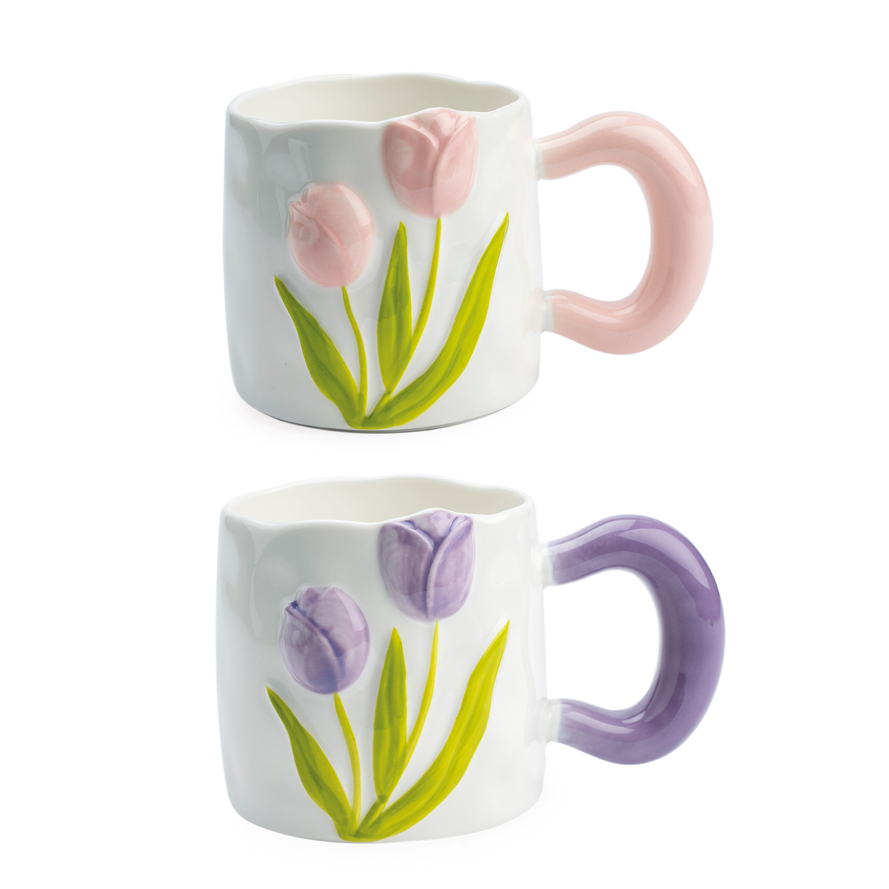
Hauteur : 9 CM
Poids net de la pièce ( gr ) : 380

